ТЕХНОЛОГИЧКЕСКАЯ КАРТА УРОКА ОКРУЖАЮЩЕГО МИРА В 1 Б КЛАССЕ
Предмет: Окружающий мир
Класс: 1 Б
Дата: 15.12.2021 г.
Учитель: Сухарева Татьяна Александровна
Тема урока: «Как живут животные?»
Программа: УМК «Школа России»
Тип урока: открытие новых знаний
Вид урока: урок-исследование
Цель урока: расширение представлений учащихся о жизни животных и условиях, необходимых для их жизни.
Планируемые результаты обучения:
Предметные:
- обучающиеся научатся:
- наблюдать за жизнью животных;
- определять, чем питаются животные;
- определять постройки животных;
- узнавать зверя по описанию (загадке);
- узнавать зверей на рисунке по их частям;
-знать, что животные – живые существа;
- знать, что животные питаются, передвигаются, строят жилища;
- знать, что животным необходимы для жизни пища, воздух, вода, тепло и свет.
Личностные:
- формировать эмоциональную готовность к обучению; положительное отношение к урокам окружающего мира, стремление к саморазвитию;
-осознание необходимости бережного отношения к животным;
- понимать значение животных в собственной жизни, определять свое отношение к миру;
- проявлять любознательность к изучаемому материалу;
- быть готовым оценивать свой учебный труд, принимать оценки одноклассников, учителя.
Метапредметные:
- определять наиболее эффективные способы достижения результата
Познавательные:
Общеучебные:
- осознание и произвольное речевое высказывание в устной форме о живых организмах;
- осуществление поиска необходимой информации (из рассказа учителя, родителей, из собственного жизненного опыта, рассказов и т.д.)
Регулятивные:
- принимать и удерживать учебную задачу в сотрудничестве с учителем;
- прогнозировать результаты усвоения изучаемого материала
Коммуникативные:
- умение слушать, обмениваться мнениями, включаться во взаимодействие с учителем;
- формулировать свои затруднения, оказывать взаимопомощь в сотрудничестве;
- строить понятные речевые высказывания;
- согласовывать свои действия с соседом по парте
Методы, применяемые на уроке: проблемный, объяснительно-иллюстративный; практический; частично-поисковый; метод решения задач; метод стимулирования и мотивации; метод обобщающего повторения
Формы организации работы на уроке: фронтальная, индивидуальная, работа в парах, работа с учебником.
Педагогические технологии: использование ИКТ, здоровьесберегающие, игровые, информационно-коммуникативные, обучение в сотрудничестве, коллективное обучение.

ХОД УРОКА
Этапы урока | Деятельность учителя | Деятельность обучающихся
- Организационный момент. | - Ребята сегодня урок окружающего мира проведу у вас я. Зовут меня Татьяна Александровна.  - У нас на уроке присутствуют гости. Посмотрите на гостей и подарите им свои замечательные улыбки.  - Потрите ладошки. Вы почувствовали тепло? (Да).  Пусть на уроке вам будет также тепло и уютно. А теперь за работу! | Выполняют указания учителя, проявляя готовность к сотрудничеству.
- Мотивация учебной деятельности. | Прочитайте слова на доске:  ЗДОРОВЬЕ УСПЕХ  - А сейчас вы должны сделать выбор.  - - Кто выбрал успех – сядьте.  - Кто выбрал здоровье – останьтесь стоять.  - Скажите, будет ли успех, если ты не здоров?  - Главное что? Хором (ЗДОРОВЬЕ)  Я желаю вам всем быть здоровыми и счастливыми. | Отвечают на вопросы, делают выбор и поясняют его.
- Актуализация опорных знаний. | - Сегодня мы совершим увлекательную прогулку. Ребята, закройте глаза.  ЗВУКИ ЛЕСА (звучит музыка – звуки леса) ПОЯВЛЯЕТСЯ СКАЗОЧНЫЙ ЛЕС  - Откройте глазки. Куда же мы совершим сегодня путешествие? (Ответы детей)  В добрый лес, могучий лес,  Полный сказок и чудес.  - Ребята, а что растет в лесу? (деревья, кустарники, травы)  Наш помощник Муравьишка Вопросик по дороге к нам на урок сорвал веточку дерева. Он забыл прошлый урок, на котором мы узнали, что растения живые.  - Давайте вспомним, что необходимо растениям для жизни?  ПОЛИНА, МИША поработайте со схемой.  На доске карточки, выйдите к доске, прочитайте слова и выберите, что необходимо растениям для жизни. Работайте! 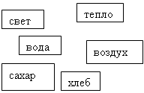  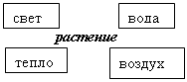  - А мы с вами повторим правила поведения в лесу.  -Какое правило поведения в лесу нарушил Муравьишка, сорвав веточку с дерева? (показываю 1 правило - нельзя ломать ветки деревьев, 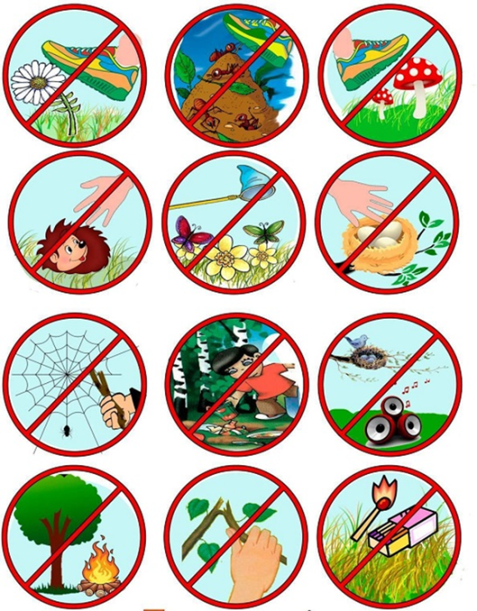  показываю 2 правило – назовите это правило - нельзя срывать растения, цветы, топтать их…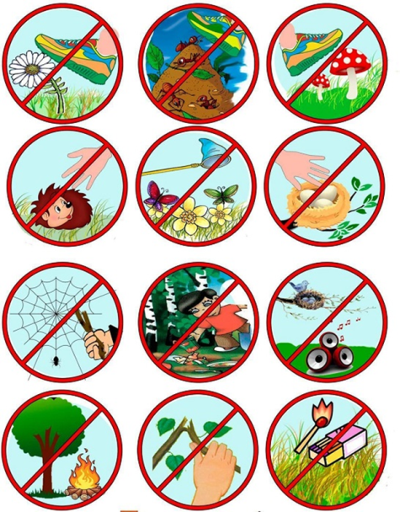  показываю 3 правило – Какое правило изображено на этом знаке? нельзя поджигать траву в лесу 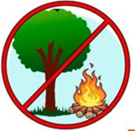)  - Молодцы!  - Давайте проверим ребят.  Сделаем вывод: растениям для жизни необходимы свет и тепло, вода, воздух. | Отвечают на вопросы учителя. Работают по карточкам, выполняют проверку
- Постановка цели и задач урока. | - Как –то скучно и тихо в нашем лесу. Может кого-то в нём не хватает?  ЗВУКИ ЛЕСА с голосами животных. (ВИРТУАЛЬНЫЙ ЛЕС по ССЫЛКЕ или скаченное видео)  - Какими новыми звуками наполнился наш лес? (кукушка, птицы, дятел, волк…)  -Так, о ком сегодня пойдет речь на уроке? (о животных)  - Тема сегодняшнего урока «Как живут животные?» (СЛАЙД 1) ВЫВЕШИВАЮ КАРТОЧКУ ЖИВОТНЫЕ  - На прошлом уроке вы говорили о растениях, а сегодня будем говорить о животных.  - Как вы думаете, есть ли у них что-то общее? ( есть…)  ПЕРЕВОРАЧИВАЮ КАРТОЧКУ С ЦЕЛЬЮ НА ДОСКЕ  - Мы попробуем доказать, что животные тоже живые существа. А помогать нам будут Муравей Вопросик и Мудрая Черепаха.  Предлагаю вам стать исследователями. Это значит надо внимательно слушать, думать, размышлять, высказываться. | С помощью учителя формулируют цели и задачи урока.
- Открытие новых знаний.  Закрепление и систематизация знаний учащихся. | - 1) самостоятельная работа по карточкам. (СЛАЙД 2)  - Давайте проведём первое исследование: возьмите жёлтую карточку, самостоятельно определите по своим наблюдениям, кто из животных что ест. Карандашом соедините пары.  Я ЛЕПЛЮ ЖИВОТНЫХ (белка, лягушка, синица, заяц, лиса)  -Ребята, посмотрите, что произошло с нашим лесом?  - Итак, проверяем.  Я: Белка – ДЕТИ: орехи  Лягушка – комар  Заяц – трава  Синичка – гусеница  Лиса – мышь  - У кого всё правильно, встаньте. Вы молодцы!  Остальным, кто допустил ошибки – быть внимательнее.  - Ребята, 4 декабря был день угощения птиц и белок.  - Так давайте сделаем вывод: что необходимо животным для жизни? (Пища.)  - Так, значит, животные что делают? ПИТАЮТСЯ (Вывешивается учителем карточка)  - Это доказывает нам, что животные ….- живые существа? (ПОКАЗЫВАЮ НА ЦЕЛЬ НА ДОСКЕ!)  - Для следующего исследования нам понадобится учебник-путеводитель, который подскажет нам ответ на вопрос: Что должны делать животные, чтобы добыть пищу?  - 2) работа по учебнику. (СЛАЙД 3)  -Откройте учебник на с. 72 по закладке.  - Посмотрите на задание, подумайте, каким животным принадлежат части тела и для чего они нужны?  (Крыло принадлежит птице. Оно необходимо ей для того, чтобы летать.)  - Заселим в наш лес бабочку и рыбу.  -Подведём итог: все животные передвигаются, но делают это по – разному. (летают, прыгают, ходят, плавают) ПРИКРЕПЛЯЮ КАРТОЧКУ ПЕРЕДВИГАЮТСЯ  СЛАЙД 4  ВЫВОД как в УЧЕБНИКЕ  - Ребята, а это исследование доказывает нам, что животные всё-таки живые существа? (ПОКАЗЫВАЮ НА ЦЕЛЬ УРОКА НА ДОСКЕ!)  - А теперь встанем и тоже немного подвигаемся.  ФИЗМИНУТКА!!! (ВИДЕО)  - А сейчас узнаем, где живут разные животные.  (ВНИМАНИЕ НА ВИДЕО про жилища разных животных)  - Ребята для жилья дятлы выбирают дупла, сделанные их же собственным клювом. В чужое жилище они стараются не селиться. Два дятла строят своё жильё около 7 дней.  - Давайте заселим животных в их жилища.  - 3) Работа в парах (по карточкам).  - Работаем в парах. Помните о правилах работы.  - Возьмите зеленую карточку.  СЛАЙД 5  - Проведите в своих карточках карандашом дорожку от животного к его жилищу.  - Работаем!  Я ПРИКРЕПЛЯЮ ДЯТЛА СУСЛИКА, БОБРА и ОСУ (или её не надо заселять в лес??).  Итак, проверяем (дети крепят или учитель жилища)  А теперь сделаем вывод: Многие животные строят домики, жилища для себя и своего потомства.  ВЫВОД НА СЛАЙДЕ 6  Вывешивается учителем карточка СТРОЯТ ЖИЛИЩА  ФИЗМИНУТКА!!! (с движениями)  - Ребята, встали все.  - Рано утром в зоопарке просыпаются зверята. Покажите, как они это делают.  - открывают глазки барсучата;  - трут щёчки зайчата;  - потягиваются лисята;  - подпрыгивают тигрята  - Все звери проснулись! Молодцы!  -Ребята, подумайте, в чем же ещё нуждаются животные? (ЕСЛИ НЕ СКАЖУТ, то обращаемся к схеме)  -Посмотрите на схему, она вам поможет. (ПОКАЗЫВАЮ НА СХЕМУ О РАСТЕНИЯХ)  (Воздух, вода, тепло и свет (Вывешивается карточка учителем) (Я ПРИКРЕПЛЯЮ ЕЩЕ 4 КАРТОЧКИ)  - А теперь вернёмся в наш добрый и могучий лес.  Животные в этом доме (лесу) хозяева и они имеют свои права.  10 декабря отмечается Международный день прав животных.  Мы – гости в этом лесу. Поэтому должны соблюдать правила по отношению к животным.  - Как вы думаете, что обозначает это правило? (ПОКАЗЫВАЮ 3 ПРАВИЛА и креплю их на плакат  показываю 1 правило - 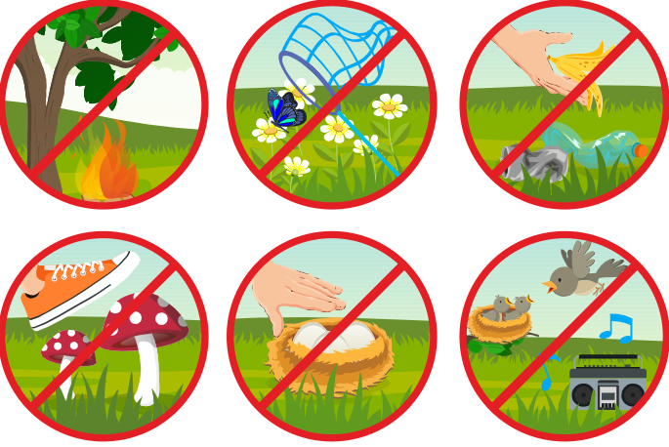  показываю 2 правило –  показываю 3 правило -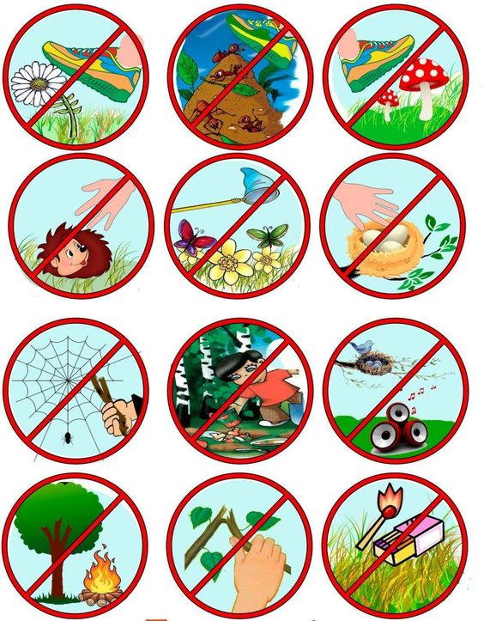 | Выполняют задания, повторяют, отвечают на вопросы, запоминают необходимую информацию и способы деятельности с ней, делают выводы.  Выполняют физминутку  Отвечают на вопросы учителя.  Делают выводы.
- Итог урока. | - Проверим, правильные ли выводы мы сделали, говоря о животных.  - Прочитаем, что ( о чем) на с. 73 говорит нам Мудрая Черепаха.  - Достигли мы цели?  - Итак, давайте подведем итог для Муравья Вопросика, что необходимо животным для жизни? Я начну, а вы продолжайте:  - для питания - пища и вода  - для дыхания - воздух  - для того, чтобы не замёрзнуть - тепло  - для того, чтобы видеть всё вокруг - свет | Участвуют в подведении итогов урока.  Определяют степень решения поставленных задач.  Оценивают глубину своих знаний по теме урока.
- Рефлексия. | - Ребята, на что похожа наша схема? (на солнышко)  (Я ПРИКРЕПЛЯЮ В УГОЛОК ЛЕСА СОЛНЫШКО)  - Чего не хватает нашему солнышку? (лучиков)  -Ребята, кто считает, что вам на уроке всё удалось, прикрепите лучик, если нет – тучку. (ПО КОЛОНКАМ)  -Посмотрите, солнышко наше весёлым стало, улыбается!  - На этом наш урок закончен.  Молодцы, ребята!  Спасибо за работу! | Осознают способы деятельности, глубину знаний, трудностей и ошибок, обосновывают свой выбор, оценивают свою работу

